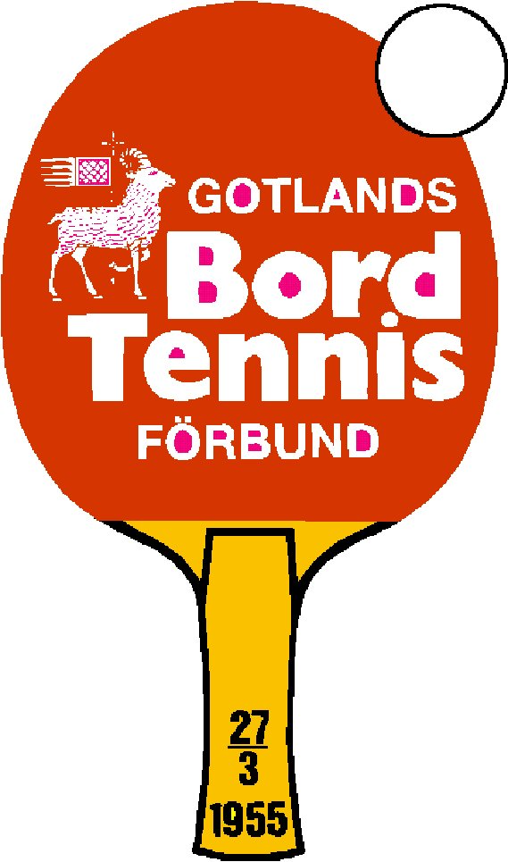

SENIORLÄGER I VISBY 27-28 juli 2023

Hej alla pingisseniorer och avancerade ungdomsspelare på Gotland!
Det blir ett träningsläger för i Visby i år också, i samband med Östersjömästerskapen.

Datum: Torsdag 27/7, två pass. Fredag 28/7, ett pass. Preliminär starttid för första passet på torsdagen är kl 10. Eftermiddagspasset kan då starta ca kl 14.
Plats: Södervärnshallen i Visby. Samma hall som Östersjömästerskapen spelas i.
Arrangör: Gotlands BTF tillsammans med huvudtränaren Göran Aldvik.

Fredag kväll spelas en drive-in-tävling i samma hall så ni hinner vila lite efter passet på fredagen.

Vem kan vara med? Vi riktar oss i första hand till de som inte längre betraktar sig själva som ungdomar, därför kallar vi det för seniorläger. De ungdomar som har några års erfarenhet av systematisk träning kan också vara med. Det finns 14 bord i hallen så max antal deltagare är 28.

Huvudtränare är Göran Aldvik med bistånd av Henrik Nolmark.

För vår planering är det toppen om du hör av dig snarast med en intresseanmälan (ej bindande). Alla som gjort intresseanmälan har förtur till plats på lägret. Definitiv anmälan behöver vi 15 juli. Vi vill förstås gärna prioritera Gotlandsspelare, men då behöver vi också veta hur intresset är.

Vi kör samma upplägg som vi har gjort tidigare. Det innebär att det blir styrd träning med varierande övningar som anpassas efter spelstyrka och individuella önskemål.

Kostnad: Alla ni som får det här mailet räknas som Gotlandsspelare och får rabatt på anmälningsavgiften. För er kostar det 300 kr för alla 3 passen, annars 150 kr per enkelpass. För den som inte vill/orkar/kan vara med på alla passen finns det alltså möjlighet att delta ett eller två pass till lägre kostnad. För ”fastlandsspelare” kostar det 600 kr för alla 3 passen, eller 250 kr per enkelpass.

Vi vill ha in anmälningar senast den 15/7, per e-mail till henrik.nolmark@nodeonline.se. När ni har anmält er får ni en bekräftelse och en instruktion om hur ni betalar avgiften för lägret. Vi önskar alltså betalning innan lägret.

Om ni har kompisar som kan vara intresserade – både på Gotland och på fastlandet - men inte får denna inbjudan, så sprid gärna detta mail vidare i nätverken. Inbjudan har gått ut på Facebook också, men det skadar inte om den sprids vidare även med e-mail.

Gotlands Bordtennisförbund i samarbete med Göran Aldvik

